**TRƯỜNG ĐẠI HỌC THỦ DẦU MỘT**

**VIỆN KỸ THUẬT - CÔNG NGHỆ**



**TIỂU LUẬN MÔN HỌC**

**LẬP TRÌNH JAVA**

**TÊN ĐỀ TÀI**

**XÂY DỰNG PHẦN MỀM QUẢN LÍ   
CHO CỬA HÀNG POKEMON**

GIÁO VIÊN HƯỚNG DẪN: **ThS. VÕ THỊ DIỄM HƯƠNG**

HỌ TÊN SINH VIÊN: **Mai Văn Chánh**

LỚP: D18PM04

BÌNH DƯƠNG, 12/2020

MỤC LỤC

GIỚI THIỆU 1

CHƯƠNG 1: PHÂN TÍCH YÊU CẦU THEO UML 2

1. Biểu đồ Use Case 2

1.1. Danh sách Actor 2

1.2. Danh sách Use Case 2

1.3. Vẽ Use Case 4

2. Biểu đồ hoạt động 4

2.1. Đăng nhập 4

2.2. Thêm sản phẩm, thêm khách hàng, thêm nhà sản xuất, thêm loại sản phẩm 5

2.3. Sửa sản phẩm, Sửa khách hàng, Sửa nhà sản xuất, Sửa loại sản phẩm. 5

2.4. xóa sản phẩm, xóa khách hàng, xóa nhà sản xuất, xóa loại sản phẩm, xóa Dơn Hàng 6

2.5. Tìm đơn hàng 6

3. Biểu đồ tuần tự 7

3.1. Đăng nhập 7

3.2. Thêm sản phẩm, thêm khách hàng, thêm nhà sản xuất, thêm loại sản phẩm 7

3.3. . Sửa sản phẩm, Sửa khách hàng, Sửa nhà sản xuất, Sửa loại sản phẩm 8

3.4. xóa sản phẩm, xóa khách hàng, xóa nhà sản xuất, xóa loại sản phẩm, xóa Dơn Hàng 8

3.5. Tìm hóa đơn 9

CHƯƠNG 2: MÔ HÌNH CƠ SỞ DỮ LIỆU 10

1. SQl Sever. 10

2 .Visual studio 2019 13

CHƯƠNG 3: TỔNG QUAN ĐỀ TÀI 16

1. Tên đề tài 16

2. Mục tiêu của đề tài 16

3. Ý nghĩa của đề tài 16

4. Đối tượng của đề tài 16

CHƯƠNG 4: GIỚI THIỆU CÔNG NGHỆ 17

1. Giới thiệu về JAVA 17

2. Giới thiệu về Eclipse 17

CHƯƠNG 5: GIAO DIỆN CHƯƠNG TRÌNH 19

1. Đặc tả giao diện 19

1.1. Giao diện Đăng nhập 19

1.2. Giao diện Trang Chủ 20

1.3. Giao diện Cập nhật sản phẩm 21

1.4. Giao diện Cập nhật Hóa đơn 22

1.5. Giao diện thao tác khách hàng 23

1.6 Gia diện thao tác Loại Hàng 24

1.7. Gia diện thao tác Nhà Sản Xuất 25

CHƯƠNG 6: KẾT LUẬN VÀ HƯỚNG PHÁT TRIỂN 26

TÀI LIỆU THAM KHẢO 27

**Danh Sách Hình**

Hình 1: Biểu đồ Use Case 4

Hình 2: Biểu đồ hoạt động Đăng nhập 4

Hình 3: Thêm sản phẩm, thêm khách hàng, thêm nhà sản xuất, thêm loại sản phẩm 5

Hình 4: Sửa sản phẩm, Sửa khách hàng, Sửa nhà sản xuất, Sửa loại sản phẩm 5

Hình 5: . xóa sản phẩm, xóa khách hàng, xóa nhà sản xuất, xóa loại sản phẩm, xóa Đơn Hàng 6

Hình 6: Biểu đồ hoạt động Tìm hóa đơn 6

Hình 7: Biểu đồ tuần tự Đăng nhập 7

Hình 8:Thêm sản phẩm, thêm khách hàng, thêm nhà sản xuất, thêm loại sản phẩm 7

Hình 9:. Sửa sản phẩm, Sửa khách hàng, Sửa nhà sản xuất, Sửa loại sản phẩm 8

Hình 10:xóa sản phẩm, xóa khách hàng, xóa nhà sản xuất, xóa loại sản phẩm, xóa Đơn Hàng 8

Hình 11:Biểu đồ tuần tự Tìm hóa đơn 9

Hình 12: Mô hình cơ sở dữ liệu Admin 10

Hình 13: Mô hình cơ sở dữ liệu Đơn Hàng 10

Hình 14: Mô hình cơ sở dữ liệu Sản Phẩm 11

Hình 15: Mô hình cơ sở dữ liệu Nhà Sản Xuát 11

Hình 16: Mô hình cơ sở dữ liệu Loại 11

Hình 17: Mô hình cơ sở dữ liệu Khách Hàng 12

Hình 18: cơ sở dữ liệu Sản Phẩm 13

Hình 19: cơ sở dữ liệu nhà sản xuất 13

Hình 20 cơ sở dữ liệu loại hàng 14

Hình 21 cơ sở dữ liệu khách hàng 14

Hình 22 cơ sở dữ liệu đơn hàng 15

Hình 23 cơ sở dữ liệu admin 15

Hình 24: Giao Diện Đăng Nhặp 19

Hình 25Đăng Nhập Thất Bại 19

Hình 26: Giao diện Trang Chủ 20

Hình 27: Giao diện Cập nhật sản phẩm 21

Hình 28:Giao diện Tìm Kiếm và xóa Đơn hàng 22

Hình 29: Giao diện thao tác khách hàng 23

Hình 30: Gia diện thao tác Loại Hàng 24

Hình 31: Gia diện thao tác Nhà Sản Xuất 25

**VIỆN KỸ THUẬT - CÔNG NGHỆ**

**NHẬN XÉT VÀ CHẤM ĐIỂM CỦA GIẢNG VIÊN**

Họ và tên giảng viên: ***Võ Thị Diễm Hương***

Tên đề tài: **Xây dựng Ứng dụng quản lý Sản phẩm Laptop**

Nội dung nhận xét:

**Điểm:**

Bằng số:

Bằng chữ:

**GIẢNG VIÊN CHẤM**

*(Ký và ghi rõ họ tên)*

**VÕ THỊ DIỄM HƯƠNG**

# GIỚI THIỆU

Hiện nay, trên thế giới công nghệ thông tin và thương mại điện tử đang phát triển  rất mạnh mẽ. Kỹ thuật số giúp chúng ta tiết kiệm đáng kể các chi phí nhờ chi phí vận  chuyển trung gian, chi phí giao dịch và đặc biệt là giúp tiết kiệm thời gian để con người đầu tư vào các hoạt động khác. Hơn nữa, thương mại điện tử còn giúp con người có thể tìm kiếm tự động theo nhiều mục đích khác nhau, tự động cung cấp thông tin theo nhu  cầu và sở thích của con người. Giờ đây, con người có thể ngồi tại nhà để mua sắm mọi  thứ theo ý muốn và các website bán hàng trên mạng sẽ giúp ta làm được điều đó.

Đặc biệt thương mại  điện tử đã và đang phát triển với tốc độ chóng mặt và được dự đoán còn rất nhiều tiềm  năng phát triển trong tương lai. Đặc biệt là khi dịch Covid 19 bùng nổ vào cuối năm  2019 vừa qua, mọi người điều hạn chế ra đường, tụ tập nơi đông người, các hoạt động  sản xuất, trao đổi mua bán trực tiếp điều bị đình trệ, không giao dịch được. Đây cũng là  lúc việc mua bán trực tuyến có cơ hội phát triển mạnh mẽ hơn, đặc biệt là các thiết bị học tập và làm việc văn phòng.Trong những năm gần đây, công nghệ ngày càng phát  triển nhu cầu sử dụng các thiết bị để phục vụ đời sống , giải trí và công việc ngày càng  nhiều. Laptop công cụ tuyệt vời hàng đầu để làm việc, học tập và giải trí.

Từ đó các cửa hàng kinh doanh Laptop khó có thể quản lý được khách hàng và sản Phẩm trong kho hàng của mình . Nắm bắt được nhu cầu đó hệ thống quản lý sản phẩm LapTop được xây dựng ứng dụng vào các cửa hàng lớn và nhỏ trên toàn thế giới.

# CHƯƠNG 1: PHÂN TÍCH YÊU CẦU THEO UML

## 1. Biểu đồ Use Case

### 1.1. Danh sách Actor

|  |  |  |
| --- | --- | --- |
| STT | Tên actor | Chức năng |
| 1 | quản trị viên | thêm sản phẩm, thêm khách hàng, thêm nhà sản xuất, thêm loại sản phẩm, xóa sản phẩm, xóa khách hàng, xóa nhà sản xuất, xóa loại sản phẩm, xóa Dơn Hàng , Sửa sản phẩm, Sửa khách hàng, Sửa nhà sản xuất, Sửa loại sản phẩm, tìm đơn hàng |

### 1.2. Danh sách Use Case

|  |  |  |
| --- | --- | --- |
| STT | Tên Use Case | Ý nghĩa |
| 1 | đăng nhập | người quản trị đăng nhập vào hệ thống |
| 2 | thêm sản phẩm | cho phép quản trị viên thêm sản phẩm vào phần mềm |
| 3 | sửa sản phẩm | cho phép quản trị viên sửa thông tin sản phẩm |
| 4 | xóa sản phẩm | cho phép quản trị viên xóa thông tin sản phẩm |
| 5 | Sửa khách hàng | cho phép quản trị viên đổi thông tin khách hàng |
| 6 | thêm khách hàng | cho phép quản trị thêm khách hàng vào hệ thống |
| 7 | Xóa khách hàng | cho phép quản trị xóa khách hàng ra khỏi hệ thống |
| 8 | thêm khách hàng | cho phép quản trị viên thêm khách hàng vào phần mềm |
| 9 | sửa khách hàng | cho phép quản trị viên sửa thông tin khách hàng |
| 10 | xóa khách hàng | cho phép quản trị viên xóa thông tin khách hàng |
| 11 | Sửa loại hàng | cho phép quản trị viên đổi thông tin loại hàng |
| 12 | thêm loại hàng | cho phép quản trị thêm loại hàng vào hệ thống |
| 13 | Xóa loại hàng | cho phép quản trị xóa loại hàng ra khỏi hệ thống |
| 14 | tìm hóa đơn | cho phép quản trị tìm thông tin hóa đơn |
| 15 | xóa hóa đơn | cho phép quản trị xóa hóa đơn |

### 1.3. Vẽ Use Case

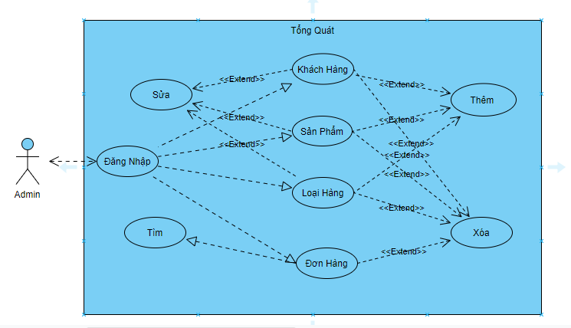

Hình 1: Biểu đồ Use Case

## 2. Biểu đồ hoạt động

### 2.1. Đăng nhập

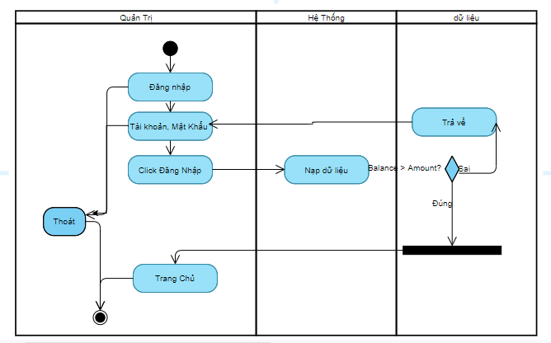

Hình 2: Biểu đồ hoạt động Đăng nhập

### 2.2. Thêm sản phẩm, thêm khách hàng, thêm nhà sản xuất, thêm loại sản phẩm

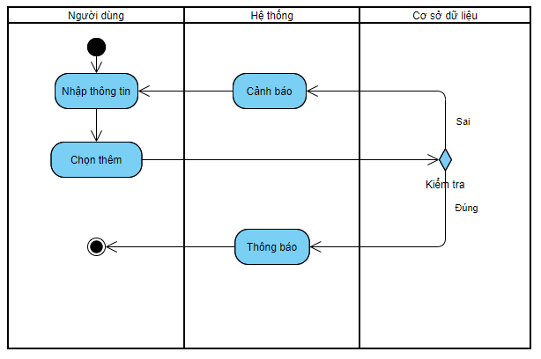

Hình 3: Thêm sản phẩm, thêm khách hàng, thêm nhà sản xuất, thêm loại sản phẩm

### 2.3. Sửa sản phẩm, Sửa khách hàng, Sửa nhà sản xuất, Sửa loại sản phẩm.

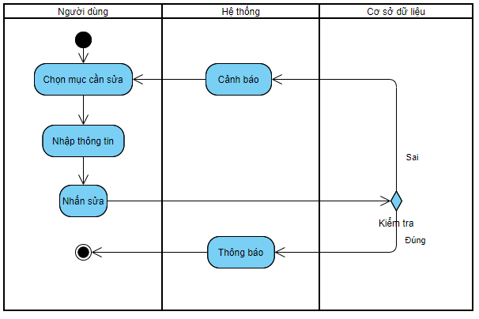

Hình 4: Sửa sản phẩm, Sửa khách hàng, Sửa nhà sản xuất, Sửa loại sản phẩm

### 2.4. xóa sản phẩm, xóa khách hàng, xóa nhà sản xuất, xóa loại sản phẩm, xóa Đơn Hàng

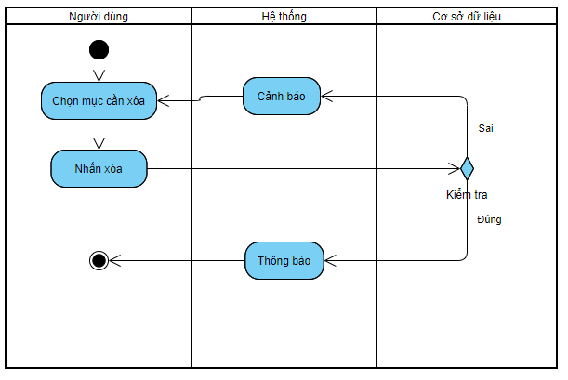

Hình 5: . xóa sản phẩm, xóa khách hàng, xóa nhà sản xuất, xóa loại sản phẩm, xóa Đơn Hàng

### 2.5. Tìm đơn hàng

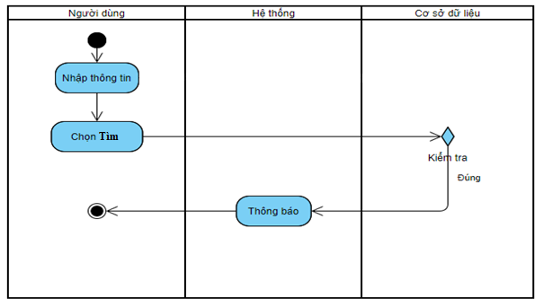

Hình 6: Biểu đồ hoạt động Tìm hóa đơn

## 3. Biểu đồ tuần tự

### 3.1. Đăng nhập

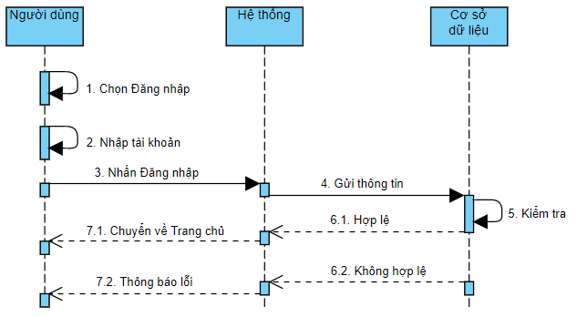

Hình 7: Biểu đồ tuần tự Đăng nhập

### 3.2. Thêm sản phẩm, thêm khách hàng, thêm nhà sản xuất, thêm loại sản phẩm

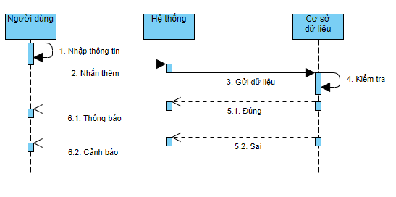

Hình 8:Thêm sản phẩm, thêm khách hàng, thêm nhà sản xuất, thêm loại sản phẩm

### 3.3. . Sửa sản phẩm, Sửa khách hàng, Sửa nhà sản xuất, Sửa loại sản phẩm

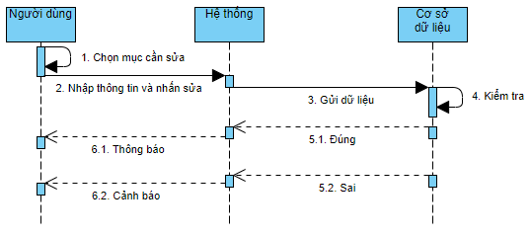

Hình 9:. Sửa sản phẩm, Sửa khách hàng, Sửa nhà sản xuất, Sửa loại sản phẩm

### 3.4. xóa sản phẩm, xóa khách hàng, xóa nhà sản xuất, xóa loại sản phẩm, xóa Đơn Hàng

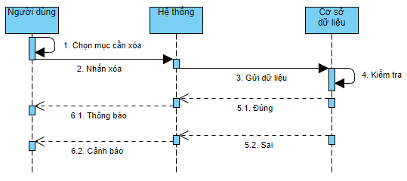

Hình 10:xóa sản phẩm, xóa khách hàng, xóa nhà sản xuất, xóa loại sản phẩm, xóa Đơn Hàng

### 3.5. Tìm hóa đơn



Hình 11:Biểu đồ tuần tự Tìm hóa đơn

# CHƯƠNG 2: MÔ HÌNH CƠ SỞ DỮ LIỆU

## SQl Sever.

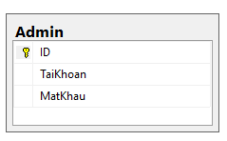

Hình 12: Mô hình cơ sở dữ liệu Admin

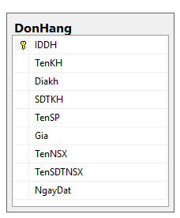

Hình 13: Mô hình cơ sở dữ liệu Đơn Hàng

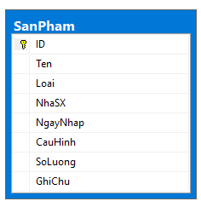

Hình 14: Mô hình cơ sở dữ liệu Sản Phẩm

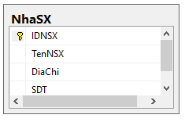

Hình 15: Mô hình cơ sở dữ liệu Nhà Sản Xuát

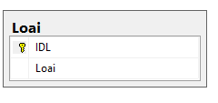

Hình 16: Mô hình cơ sở dữ liệu Loại

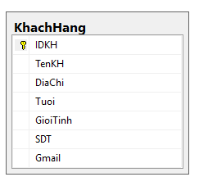

Hình 17: Mô hình cơ sở dữ liệu Khách Hàng

## 2 .Visual studio 2019

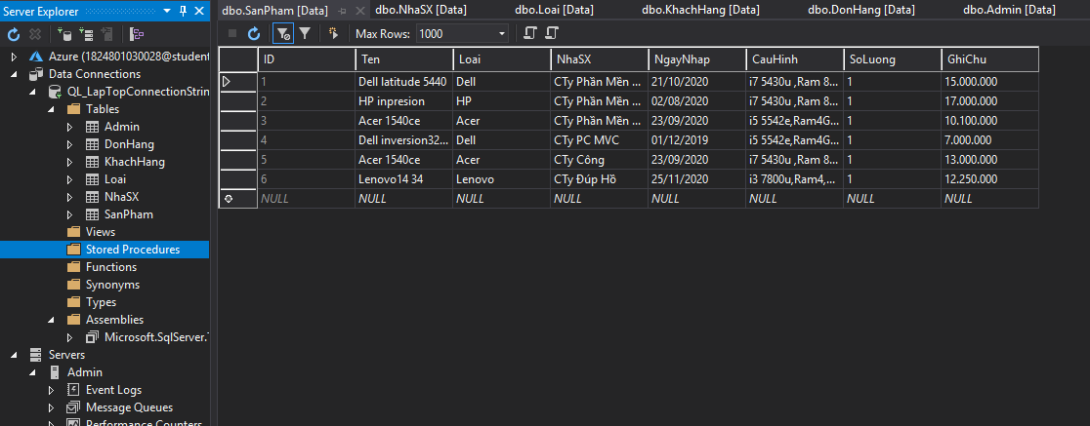

Hình 18: cơ sở dữ liệu Sản Phẩm

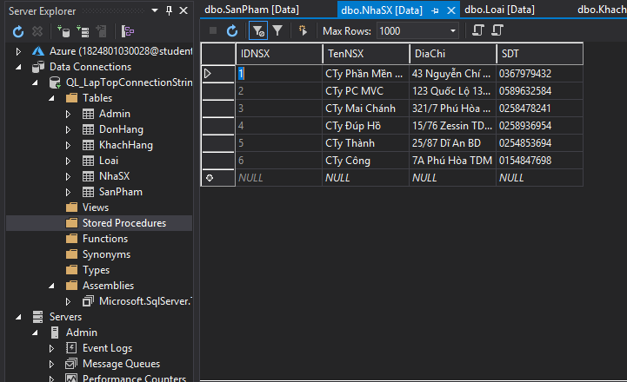

Hình 19: cơ sở dữ liệu nhà sản xuất

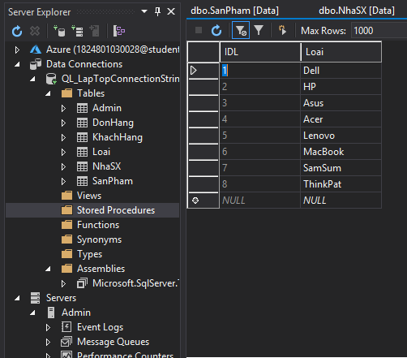

Hình 20 cơ sở dữ liệu loại hàng

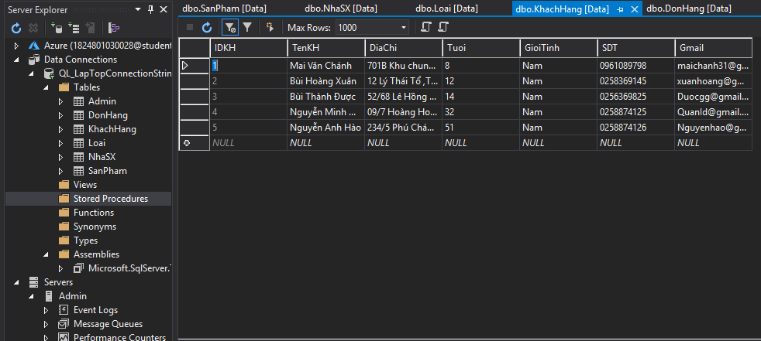

Hình 21 cơ sở dữ liệu khách hàng

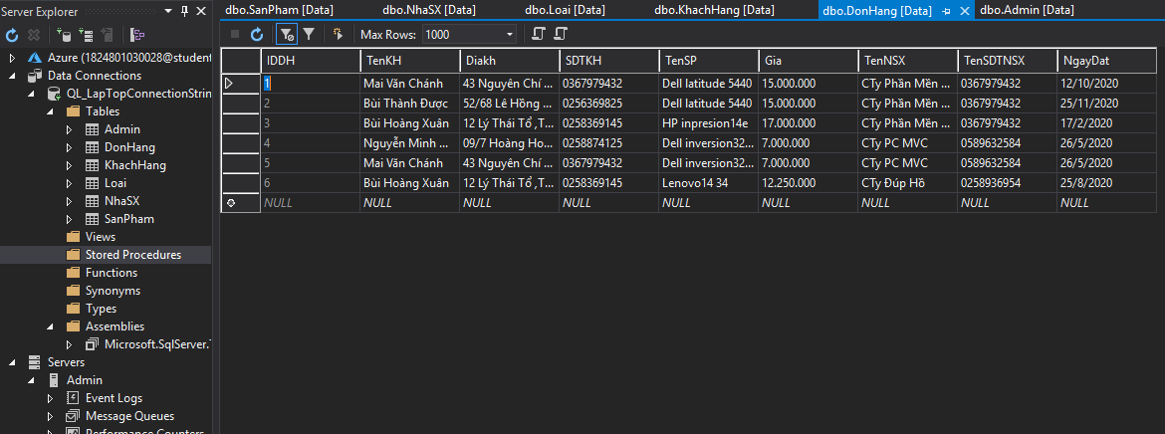

Hình 22 cơ sở dữ liệu đơn hàng

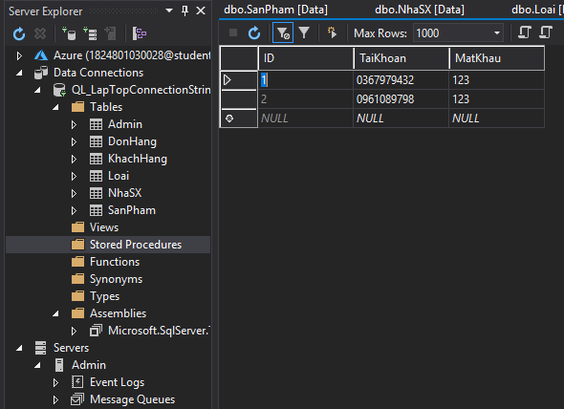

Hình 23 cơ sở dữ liệu admin

# CHƯƠNG 3: TỔNG QUAN ĐỀ TÀI

## 1. Tên đề tài

XÂY DỰNG HỆ THỐNG QUẢN LÝ SẢN PHẨM LAPTOP

## 2. Mục tiêu của đề tài

- Xây dựng được hệ thống quản lý sản phẩm laptop đa nền tảng đa đối tượng sử dụng

- các loại sản phẩm về laptop, các  loại ứng dụng đem lại trải nghiệm của người dùng trên lĩnh vực thương mại điện tử.  Ngoài ra đề tài tìm hiểu các công nghệ thiết kế. mang lại trải nghiệm về giao diện(UI)  và mang lại trải nghiệm người dùng(UX).

## 3. Ý nghĩa của đề tài

- Tạo sự thuận lợi trong quá trình buôn bán của cửa hàng.

- Sắp xếp và phân loại các danh mục hàng hóa của cửa hàng một cách hợp khoa học.

## 4. Đối tượng của đề tài

- Cửa hàng laptop

# CHƯƠNG 4: GIỚI THIỆU CÔNG NGHỆ

## 1. Giới thiệu về JAVA

**Java** là một [ngôn ngữ lập trình](https://vi.wikipedia.org/wiki/Ng%C3%B4n_ng%E1%BB%AF_l%E1%BA%ADp_tr%C3%ACnh) [hướng đối tượng](https://vi.wikipedia.org/wiki/L%E1%BA%ADp_tr%C3%ACnh_h%C6%B0%E1%BB%9Bng_%C4%91%E1%BB%91i_t%C6%B0%E1%BB%A3ng) (OOP) và dựa trên các lớp (class). Khác với phần lớn ngôn ngữ lập trình thông thường, thay vì [biên dịch](https://vi.wikipedia.org/wiki/Tr%C3%ACnh_bi%C3%AAn_d%E1%BB%8Bch) [mã nguồn](https://vi.wikipedia.org/wiki/M%C3%A3_ngu%E1%BB%93n) thành [mã máy](https://vi.wikipedia.org/wiki/Ng%C3%B4n_ng%E1%BB%AF_m%C3%A1y) hoặc [thông dịch](https://vi.wikipedia.org/wiki/Tr%C3%ACnh_th%C3%B4ng_d%E1%BB%8Bch) mã nguồn khi chạy, Java được thiết kế để biên dịch mã nguồn thành [bytecode](https://vi.wikipedia.org/wiki/Bytecode), bytecode sau đó sẽ được môi trường thực thi (runtime environment) chạy.

Trước đây, Java chạy chậm hơn những ngôn ngữ dịch thẳng ra mã máy như C và [C++](https://vi.wikipedia.org/wiki/C%2B%2B), nhưng sau này nhờ công nghệ "biên dịch tại chỗ" - Just in time compilation, khoảng cách này đã được thu hẹp, và trong một số trường hợp đặc biệt Java có thể chạy nhanh hơn. Java chạy nhanh hơn những ngôn ngữ thông dịch như [Python](https://vi.wikipedia.org/wiki/Python_(ng%C3%B4n_ng%E1%BB%AF_l%E1%BA%ADp_tr%C3%ACnh)), [Perl](https://vi.wikipedia.org/wiki/Perl), [PHP](https://vi.wikipedia.org/wiki/PHP) gấp nhiều lần. Java chạy tương đương so với [C#](https://vi.wikipedia.org/wiki/C_th%C4%83ng), một ngôn ngữ khá tương đồng về mặt cú pháp và quá trình dịch/chạy

[Cú pháp](https://vi.wikipedia.org/wiki/C%C3%BA_ph%C3%A1p_h%E1%BB%8Dc) Java được vay mượn nhiều từ [C](https://vi.wikipedia.org/wiki/C_(ng%C3%B4n_ng%E1%BB%AF_l%E1%BA%ADp_tr%C3%ACnh)) & [C++](https://vi.wikipedia.org/wiki/C%2B%2B) nhưng có cú pháp hướng đối tượng đơn giản hơn và ít tính năng xử lý cấp thấp hơn. Do đó việc viết một chương trình bằng Java dễ hơn, đơn giản hơn, đỡ tốn công sửa lỗi hơn. Nhưng về lập trình hướng đối tượng thì Java phức tạp hơn.

Trong Java, hiện tượng rò rỉ bộ nhớ hầu như không xảy ra do bộ nhớ được quản lý bởi Java Virtual Machine (JVM) bằng cách tự động "dọn dẹp rác". Người lập trình không phải quan tâm đến việc cấp phát và xóa bộ nhớ như C, C++. Tuy nhiên khi sử dụng những tài nguyên mạng, file IO, database (nằm ngoài kiểm soát của JVM) mà người lập trình không đóng (close) các streams thì rò rỉ dữ liệu vẫn có thể xảy ra.

## 2. Giới thiệu về Eclipse

**Eclipse** là một [môi trường phát triển tích hợp](https://vi.wikipedia.org/wiki/M%C3%B4i_tr%C6%B0%E1%BB%9Dng_ph%C3%A1t_tri%E1%BB%83n_t%C3%ADch_h%E1%BB%A3p) dùng cho [lập trình máy tính](https://vi.wikipedia.org/wiki/L%E1%BA%ADp_tr%C3%ACnh_m%C3%A1y_t%C3%ADnh)., Nó chứa một không gian làm việc cơ sở và một hệ thống [plug-in](https://vi.wikipedia.org/wiki/Plugin_(%C4%91i%E1%BB%87n_to%C3%A1n)) để mở rộng để tùy chỉnh môi trường. Eclipse được viết chủ yếu bằng [Java](https://vi.wikipedia.org/wiki/Java_(ng%C3%B4n_ng%E1%BB%AF_l%E1%BA%ADp_tr%C3%ACnh)) và nó được dùng chủ yếu cho lập trình ứng dụng Java, nhưng nó cũng có thể dùng để lập trình ứng dụng bằng các ngôn ngữ khác thông qua plug-ins, bao gồm [Ada](https://vi.wikipedia.org/wiki/Ada_(programming_language)), [ABAP](https://vi.wikipedia.org/wiki/ABAP), [C](https://vi.wikipedia.org/wiki/C_(ng%C3%B4n_ng%E1%BB%AF_l%E1%BA%ADp_tr%C3%ACnh)), [C++](https://vi.wikipedia.org/wiki/C%2B%2B), [C#](https://vi.wikipedia.org/wiki/C), [Clojure](https://vi.wikipedia.org/w/index.php?title=Clojure&action=edit&redlink=1), [COBOL](https://vi.wikipedia.org/wiki/COBOL), [D](https://vi.wikipedia.org/wiki/D_(ng%C3%B4n_ng%E1%BB%AF_l%E1%BA%ADp_tr%C3%ACnh)), [Erlang](https://vi.wikipedia.org/w/index.php?title=Erlang_(ng%C3%B4n_ng%E1%BB%AF_l%E1%BA%ADp_tr%C3%ACnh)&action=edit&redlink=1), [Fortran](https://vi.wikipedia.org/wiki/Fortran), [Groovy](https://vi.wikipedia.org/wiki/Groovy_(ng%C3%B4n_ng%E1%BB%AF_l%E1%BA%ADp_tr%C3%ACnh)), [Haskell](https://vi.wikipedia.org/wiki/Haskell_(ng%C3%B4n_ng%E1%BB%AF_l%E1%BA%ADp_tr%C3%ACnh)), [HTML](https://vi.wikipedia.org/wiki/HTML), [JavaScript](https://vi.wikipedia.org/wiki/JavaScript), [Julia](https://vi.wikipedia.org/w/index.php?title=Julia_(ng%C3%B4n_ng%E1%BB%AF_l%E1%BA%ADp_tr%C3%ACnh)&action=edit&redlink=1) [Lasso](https://vi.wikipedia.org/w/index.php?title=Lasso_(ng%C3%B4n_ng%E1%BB%AF_l%E1%BA%ADp_tr%C3%ACnh)&action=edit&redlink=1), [Lua](https://vi.wikipedia.org/wiki/Lua_(ng%C3%B4n_ng%E1%BB%AF_l%E1%BA%ADp_tr%C3%ACnh)), [NATURAL](https://vi.wikipedia.org/w/index.php?title=Software_AG&action=edit&redlink=1), [Perl](https://vi.wikipedia.org/wiki/Perl), [PHP](https://vi.wikipedia.org/wiki/PHP), [Prolog](https://vi.wikipedia.org/wiki/Prolog), [Python](https://vi.wikipedia.org/wiki/Python_(ng%C3%B4n_ng%E1%BB%AF_l%E1%BA%ADp_tr%C3%ACnh)), [R](https://vi.wikipedia.org/wiki/R_(ng%C3%B4n_ng%E1%BB%AF_l%E1%BA%ADp_tr%C3%ACnh)), [Ruby](https://vi.wikipedia.org/wiki/Ruby_(ng%C3%B4n_ng%E1%BB%AF_l%E1%BA%ADp_tr%C3%ACnh)) (Bao gồm [Ruby on Rails](https://vi.wikipedia.org/w/index.php?title=Ruby_on_Rails&action=edit&redlink=1) framework), [Rust](https://vi.wikipedia.org/w/index.php?title=Rust_(ng%C3%B4n_ng%E1%BB%AF_l%E1%BA%ADp_tr%C3%ACnh)&action=edit&redlink=1), [Scala](https://vi.wikipedia.org/wiki/Scala_(ng%C3%B4n_ng%E1%BB%AF_l%E1%BA%ADp_tr%C3%ACnh)), và [Scheme](https://vi.wikipedia.org/wiki/Scheme_(ng%C3%B4n_ng%E1%BB%AF_l%E1%BA%ADp_tr%C3%ACnh)). Nó cũng có thể dùng để phát triển các tài liệu bằng [LaTeX](https://vi.wikipedia.org/wiki/LaTeX) (thông qua một plug-in TeXlipse) và các gói tin cho phần mềm [Mathematica](https://vi.wikipedia.org/wiki/Mathematica). Môi trường phát triển bao gồm Eclipse Java development tools (JDT) cho Java và Scala, Eclipse CDT cho C/C++, và Eclipse PDT for PHP, và những gói khác.

[Codebase](https://vi.wikipedia.org/w/index.php?title=Codebase&action=edit&redlink=1) ban đầu có nguồn gốc từ [IBM VisualAge](https://vi.wikipedia.org/w/index.php?title=IBM_VisualAge&action=edit&redlink=1). Eclipse [SDK](https://vi.wikipedia.org/wiki/SDK), bao gồm các công cụ phát triển Java, dành cho các nhà phát triển Java. Người dùng có thể mở rộng khả năng của mình bằng cách cài đặt các plug-ins được viết cho Eclipse Platform, chẳng hạn như bộ công cụ phát triển cho các ngôn ngữ lập trình khác và có thể viết và đóng góp các mô đun plug-in của riêng họ. Kể từ khi giới thiệu triển khai [OSGi](https://vi.wikipedia.org/w/index.php?title=OSGi&action=edit&redlink=1) ([Equinox](https://vi.wikipedia.org/w/index.php?title=Equinox_(OSGi)&action=edit&redlink=1)) trong phiên bản 3 của Eclipse, plug-ins có thể được cắm tự động và được gọi là các gói (OSGI)

Eclipse [SDK](https://vi.wikipedia.org/wiki/SDK) là [phần mềm tự do nguồn mở](https://vi.wikipedia.org/wiki/Ph%E1%BA%A7n_m%E1%BB%81m_t%E1%BB%B1_do_ngu%E1%BB%93n_m%E1%BB%9F), phát hành theo các điều khoản của [Eclipse Public License](https://vi.wikipedia.org/w/index.php?title=Eclipse_Public_License&action=edit&redlink=1), mặc dù nó không tương thích với [GNU General Public License](https://vi.wikipedia.org/wiki/GNU_General_Public_License). Nó là một trong những IDE đầu tiên chạy dưới [GNU Classpath](https://vi.wikipedia.org/w/index.php?title=GNU_Classpath&action=edit&redlink=1) và nó chạy mà không gặp vấn đề gì với [IcedTea](https://vi.wikipedia.org/w/index.php?title=IcedTea&action=edit&redlink=1).

**3.Giới thiệu về Netbeans**

**NetBeans IDE** là một công cụ hỗ trợ lập trình viết mã code miễn phí được cho là tốt nhất hiện nay, được sử dụng chủ yếu cho các lập trình viên phát triển Java tuy nhiên phần mềm có dung lượng khá là nặng dành cho các máy cấu hình có RAM, CPU tương đối cao để vận hành.

**NetBeans IDE** là môi trường phát triển tích hợp và cực kỳ cần thiết cho các lập trình viên, công cụ này có thể hoạt động tốt với rất nhiều nền tảng hệ điều hành khác nhau như Linux, Windows, MacOS,... là một mã nguồn mở cung cấp các tính năng cần thiết nhất nhăm tại ra các ứng dụng web, thiết bị di động, desktop.

**NetBeans IDE** hỗ trợ rất nhiều những ngôn ngữ lập trình như Python, Ruby, JavaScript, Groovy, C / C + +, và PHP.

# CHƯƠNG 5: GIAO DIỆN CHƯƠNG TRÌNH

## 1. Đặc tả giao diện

### 1.1. Giao diện Đăng nhập

Mô tả chức năng: Giao diện cho phép người dùng nhập tài khoản và mật khẩu để truy cập vào hệ thống

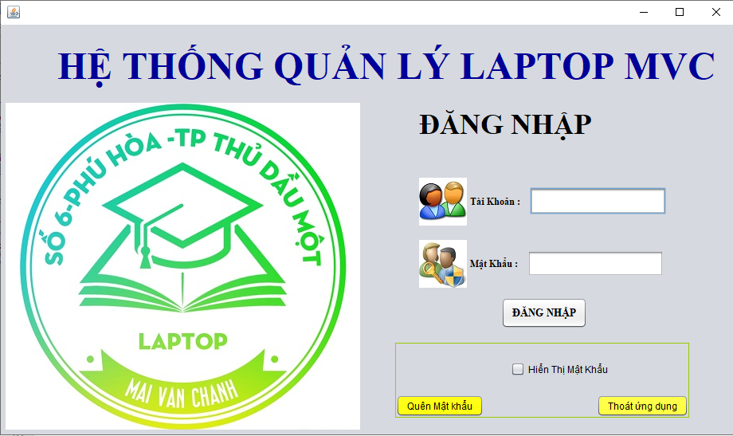

Hình 24: Giao Diện Đăng Nhặp

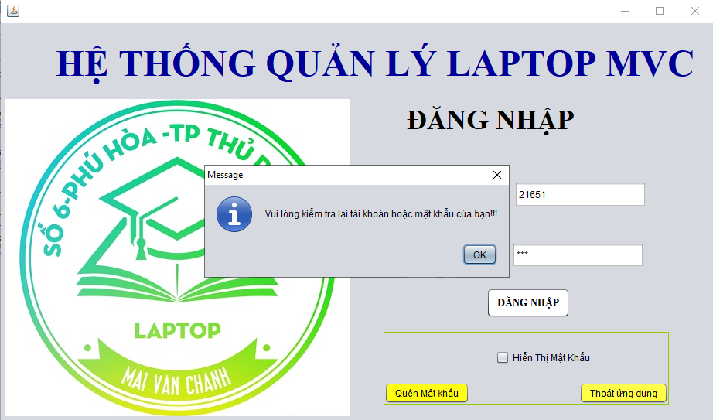

Hình 25Đăng Nhập Thất Bại

### 1.2. Giao diện Trang Chủ

Mô tả chức năng: Quản lý các thao tác đường dẫn tới các bảng con

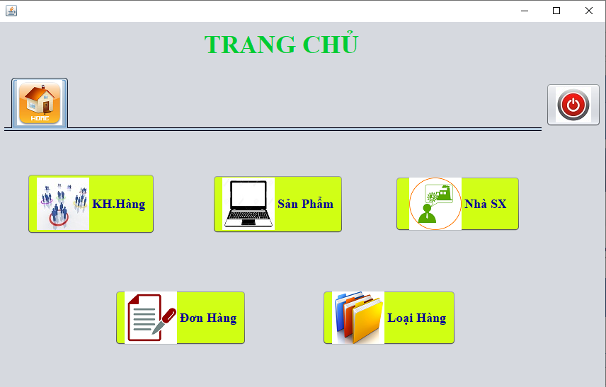

Hình 26: Giao diện Trang Chủ

### 1.3. Giao diện Cập nhật sản phẩm

Mô tả chức năng: Giao diện cho phép quản trị viên thêm, xóa, sửa các sản phẩm có trong cửa hàng

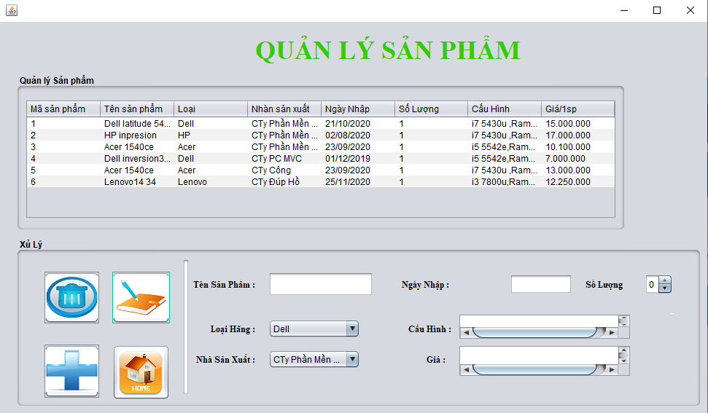

Hình 27: Giao diện Cập nhật sản phẩm

### 1.4. Giao diện Cập nhật Hóa đơn

Mô tả chức năng: Giao diện cho phép quản trị tìm và xóa các hóa đơn có trong hệ thống

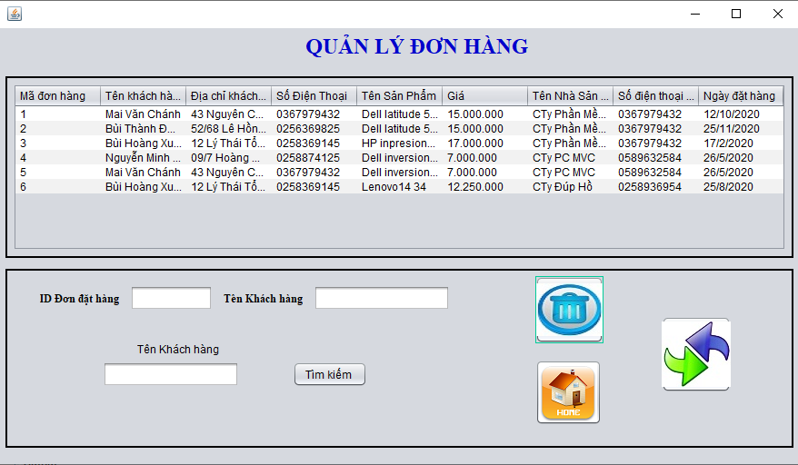

Hình 28:Giao diện Tìm Kiếm và xóa Đơn hàng

### 1.5. Giao diện thao tác khách hàng

Mô tả chức năng: Giao diện cho phép quản trị thêm , xóa , sữa khách hàng vào hệ thống

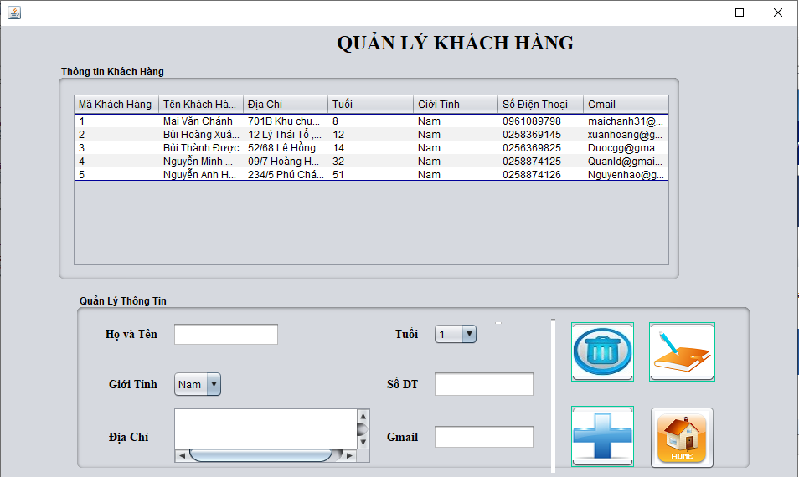

Hình 29: Giao diện thao tác khách hàng

### 1.6 Gia diện thao tác Loại Hàng

Mô tả chức năng: Giao diện cho phép quản trị thêm , xóa , sữa loại hàng vào hệ thống

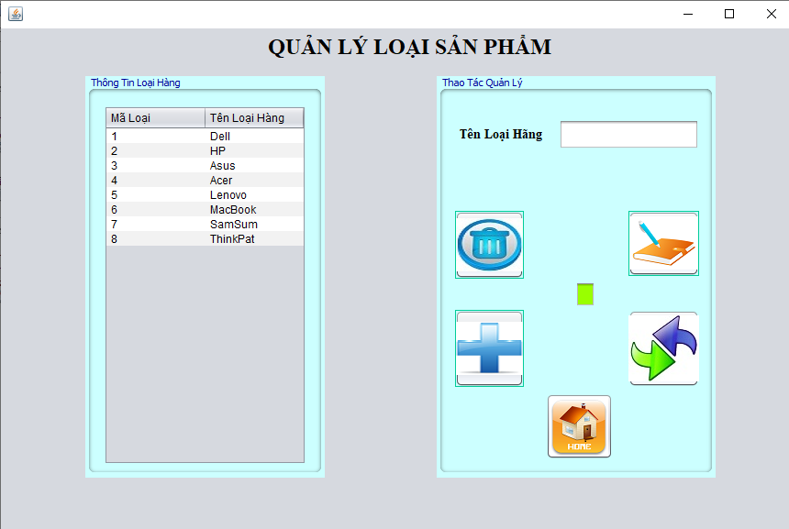

Hình 30: Gia diện thao tác Loại Hàng

### 1.7. Gia diện thao tác Nhà Sản Xuất

Mô tả chức năng: Giao diện cho phép quản trị thêm , xóa , sữa Nhà Sản Xuất vào hệ thống

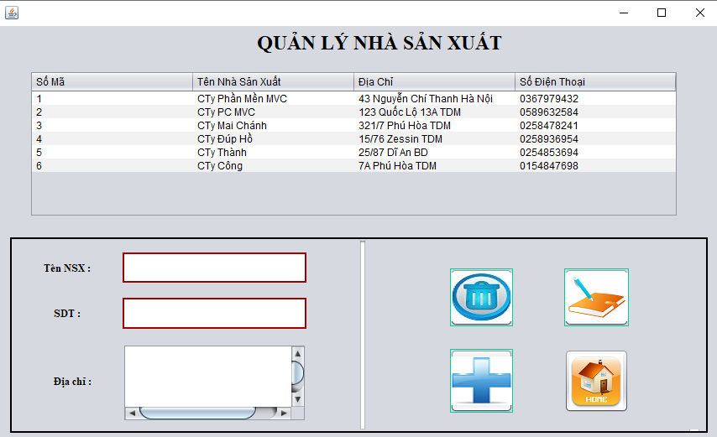

Hình 31: Gia diện thao tác Nhà Sản Xuất

# CHƯƠNG 6: KẾT LUẬN VÀ HƯỚNG PHÁT TRIỂN

**1. Kết quả đạt được**

Xây dựng thành công hệ thống bán hàng cho cửa hàng Pokemon.

Tìm hiểu và nắm cơ bản được những công cụ để Xây dựng hệ thống như: Eclipse; các ngôn ngữ lập trình Hệ thống như: Java.

**2. Các phần chưa hoàn thiện**

Giao diện của hệ thống chưa hoàn toàn thu hút người dùng.

Một số chức năng còn chưa được tối ưu nhất.

**3. Hướng phát triển**

Xây dựng giao diện thu hút người dùng.

Tối ưu các chức năng của hệ thống.

# TÀI LIỆU THAM KHẢO

1: Sách

[1] Võ Thị Diễm Hương (2019), Học phần Lập trình Java

[2] Trần Thị Minh Châu, Nguyễn Việt Hà (), Giáo trình Lập trình hướng đối tượng với Java

[3] Huỳnh Ngọc Tín, Nguyễn Trắc Thức, Tôn Thất Hòa An (), Giáo trình Lập trình Java

[4] Phạm Văn Trung, Phạm Văn Tho, Bùi Công Thành, Phạm Thị Minh Lượng (2018), Giáo trình Lập trình Java cơ bản

2: online

* <https://hoclaptrinhweb.org/lap-trinh/hoc-java/226-bai-3-huong-dan-su-dung-netbeans-trong-lap-trinh-java.html>.
* <https://daynhauhoc.com/t/load-du-lieu-tu-sql-len-table-trong-java-swing/67141>.